Федеральное государственное образовательное бюджетное

учреждение высшего образования

**«Финансовый университет при Правительстве Российской Федерации»**

**(Финансовый университет)**

Колледж информатики и программирования

**ОТЧЁТ**

**По учебной практике ‘Управление учетными записями пользователей’**

Студент: Брулёва Александра Николаевна

Дисциплина/Профессиональный модуль: Учебная практика

Выполнил студент

Группы: 2ОИБАС-1322

Преподаватель

Сибирев И.В.

Оценка за работу :_______

**Москва – 2024г.**

**Задание 1**

1. Установила Windows 7
2. Для перехода в режим настройки и редактирования учетных записей необходимо в панели управления выбрать категорию Учетные записи пользователей, и в этой категории щелкнуть на ссылке Добавление и изменение учетных записей пользователей.

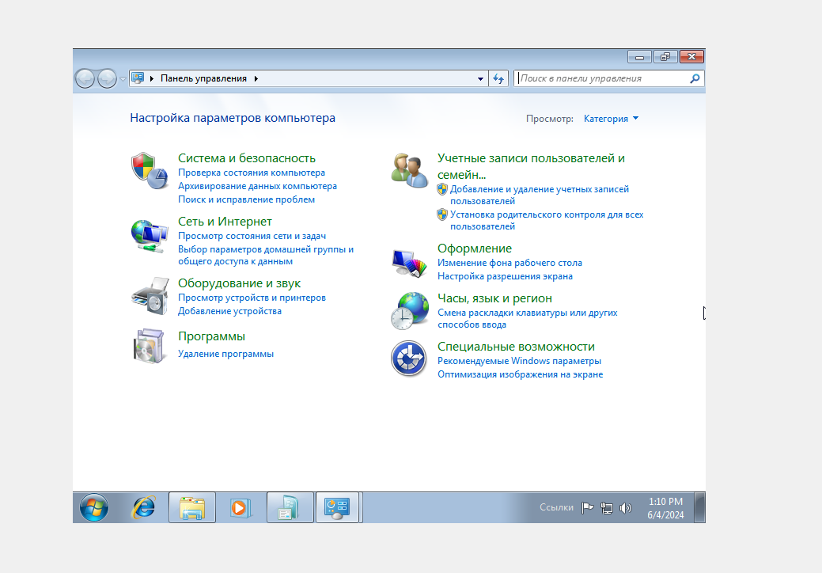

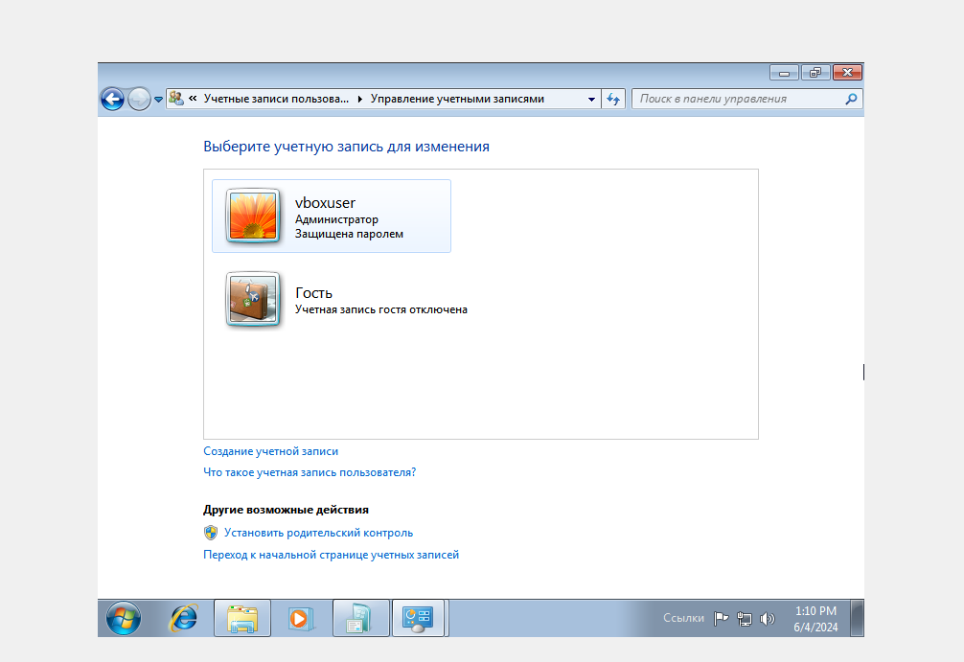

1. Создаем новую учебную запись и ставим имя KIPFIN

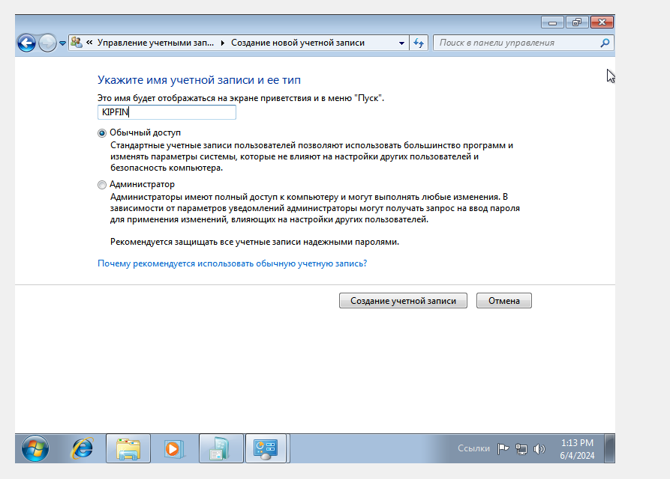

1. Изменяем нашу учетную запись, меняем пароль на 123

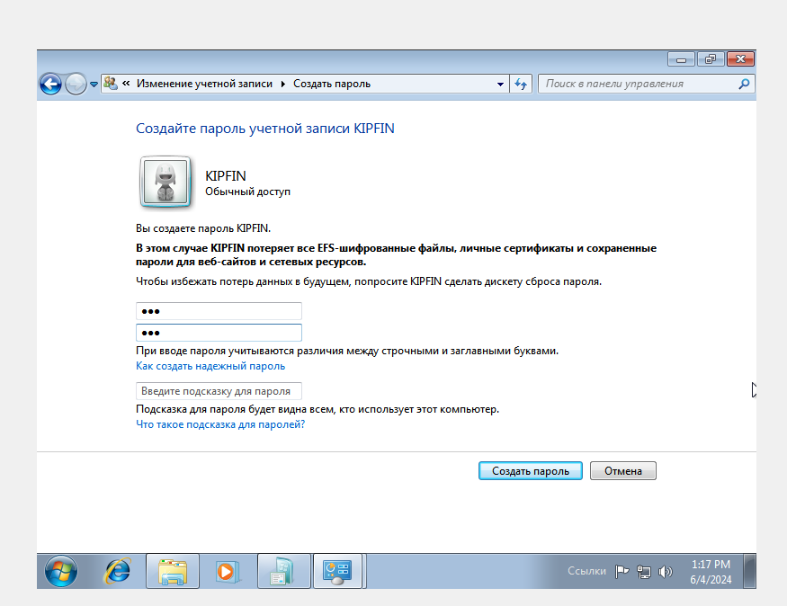

1. Изменяем аватарку нашего пользователя

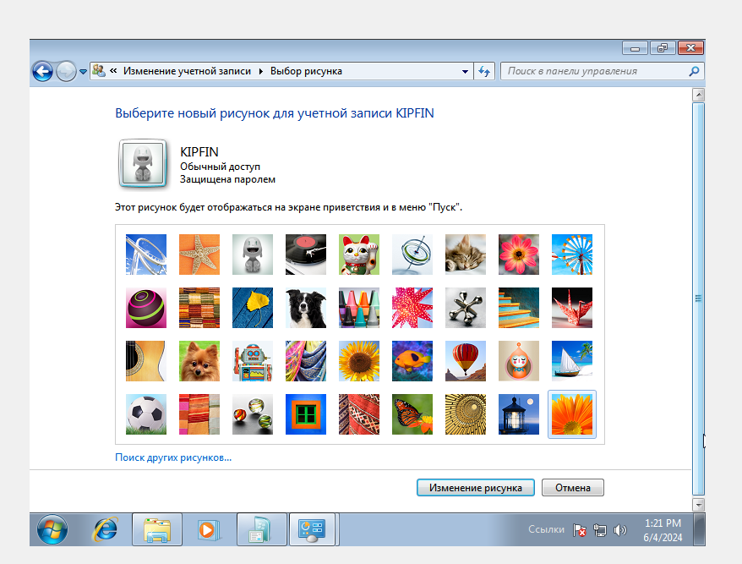

1. Далее можем изменить тип учетной записи, оставляем «Обычный доступ»

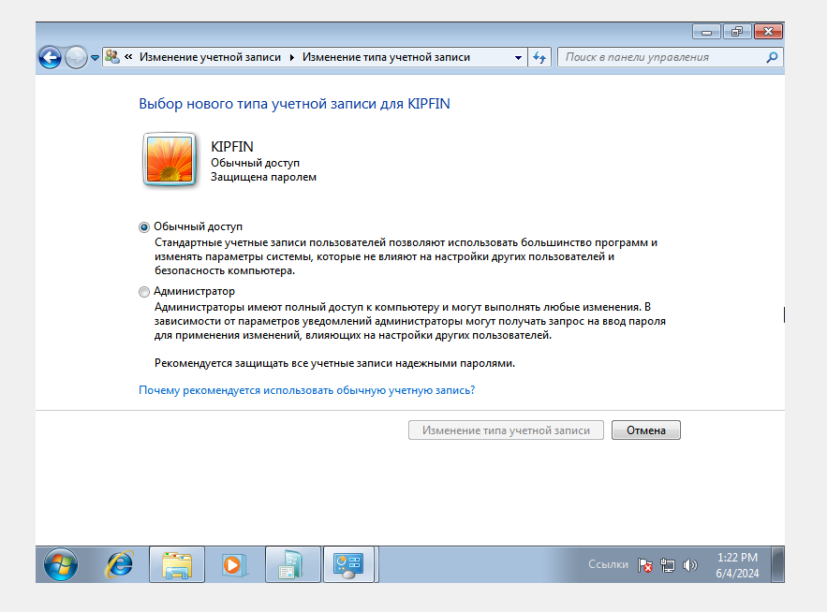

1. Мы можем удалить учетную запись

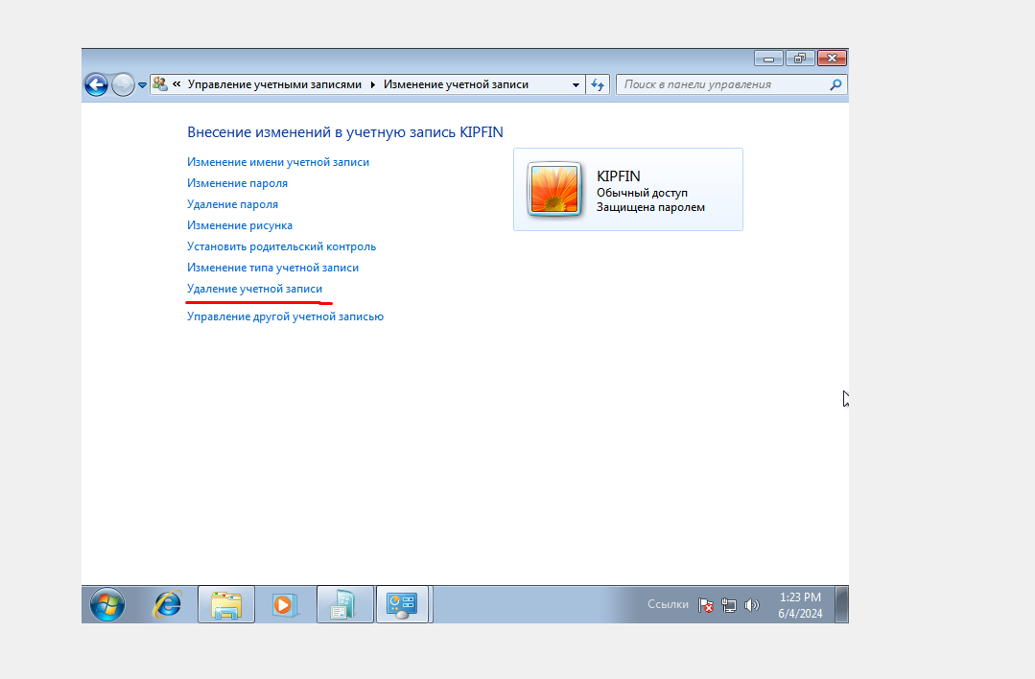

1. Переходим в родительский контроль и выбираем учетную запись KIPFIN

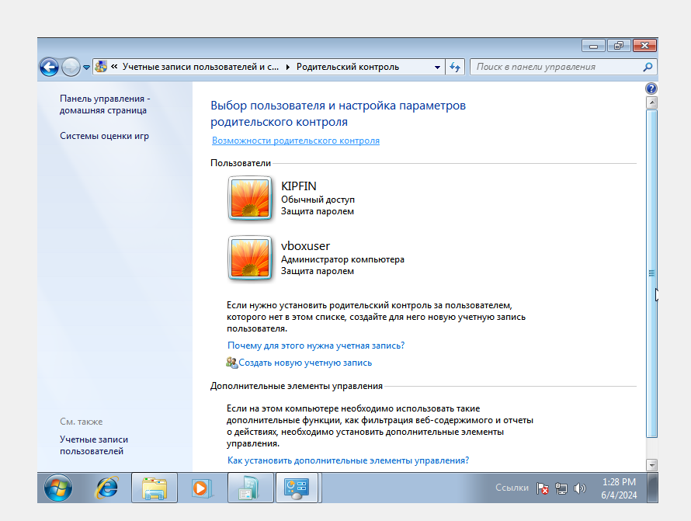

1. Включаем родительский контроль

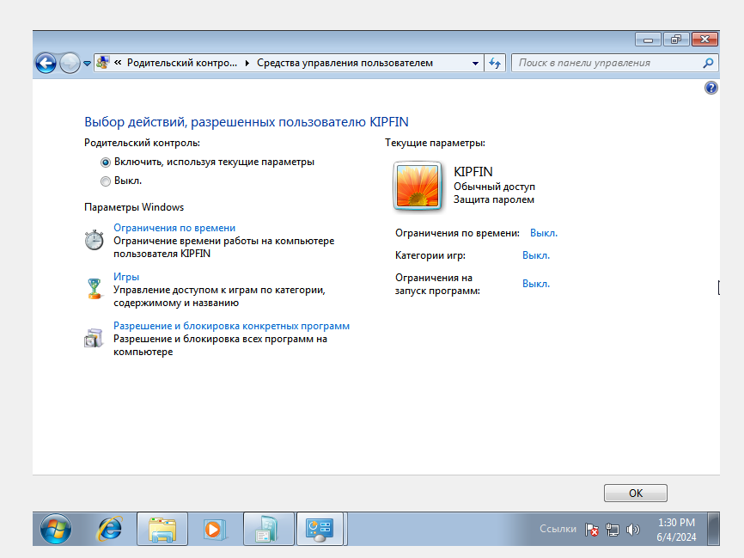

1. Мы можем ограничить по времени использования компьютера

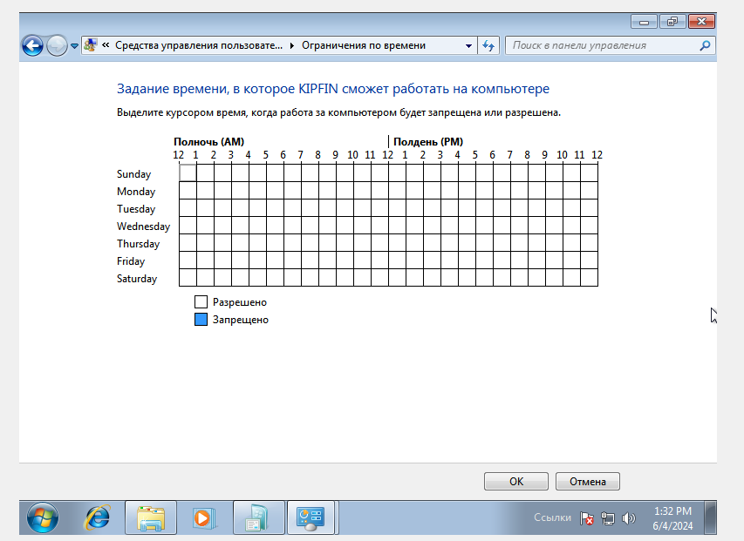

1. Можем ограничить пользованием игр



1. Можем задать категорию игр

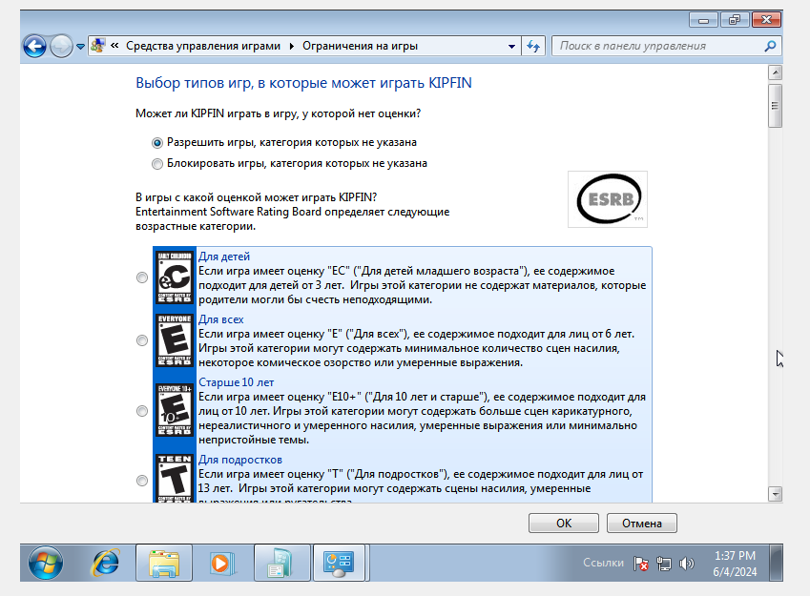

1. Мы можем ограничить доступ к использованию приложений

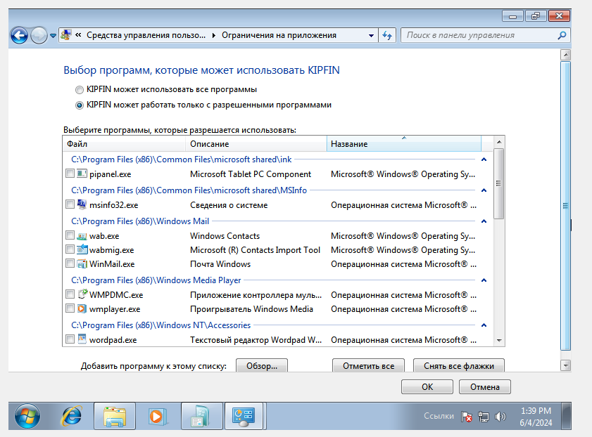

1. Мы можем настроить право доступа к файлам 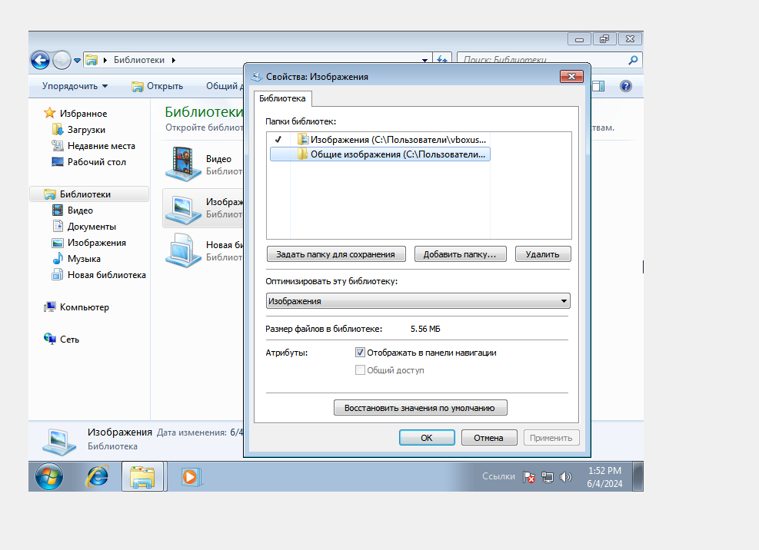
2. Создадим общий ресурс на файловом сервере.

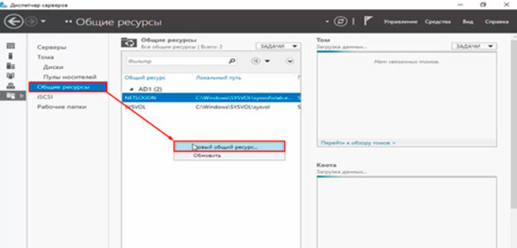

1. Далее создадим необходимые элементы в Active Directory Windows Server 2016. Создадим новое подразделение в домене. Откроем оснастку пользователи и компьютеры. Щелкнем на домен “vlab.edu” и создаем подразделение. Назовем его “vlab”.

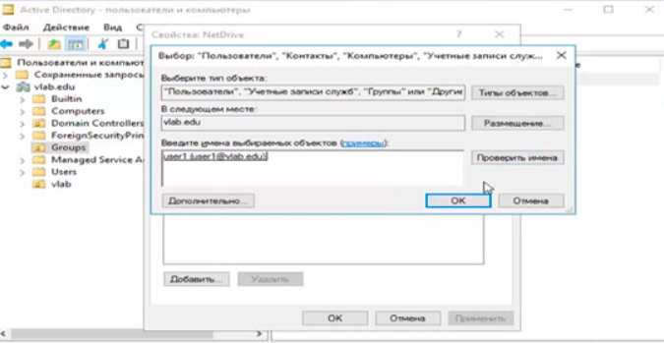

1. Создадим объект групповой политики. Откроем оснастку «Управление групповой политикой» и в разделе объектов создадим новую. Назовем ее «AddNetDrive».

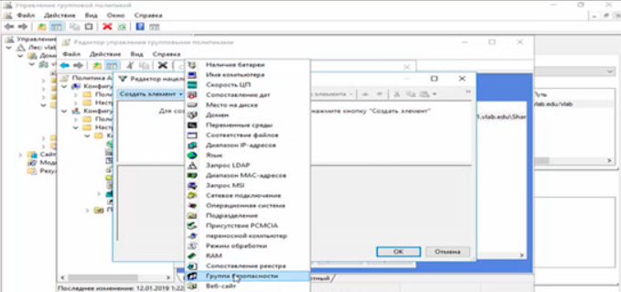

1. Вводим учетные данные и входим в систему под доменной учетной записью “user1”. Проверяем подключился ли у нас сетевой диск.

Данная технология позволяет более эффективно использовать ресурсы сервера и осуществлять мониторинг и контроль рационального использования дискового пространства. К тому же она позволяет избежать ряда проблем связанных с переполнением дисков.